Doekoe of nop?
Werken aan LOB

Opdrachten in het kader van loopbaanleren
MBO Breed niveau 2
Cohort 2020-2021

Inleiding
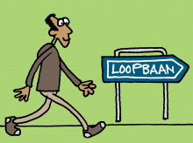
Voor je ligt het werkboek van Loopbaanoriëntatie en –begeleiding van MBO-Breed.
Bij loopbaanleren gaat het over je persoonlijke ontwikkeling. Wie ben je, wat kun je, wat wil je… zijn allemaal vragen, die tijdens loopbaanbegeleiding gesteld worden. De een vindt het moeilijk om over zichzelf te praten en de ander praat honderduit over zijn wensen en dromen.
Belangrijk is dat je aan de slag gaat met je eigen ‘ik’. Je gaat de vijf loopbaancompetenties onderzoeken. Dit doe je aan de hand van opdrachten. De vijf loopbaancompetenties zijn:
- Kwaliteitenreflectie: Wie ben ik?
- Motievenreflectie: Wat kan ik?
- Werkexploiratie: Wat past bij mij?
- Loopaansturing: Wat wil ik?
- Netwerken: Wie en/ of wat kan mij helpen?
Omdat loopbaanleren persoonlijk is en over jezelf gaat kies je zelf je eigen weg. Jij bepaalt waar je aan wilt werken. Deze loopbaankeuzes hoef je niet alleen te maken. Je krijgt gedurende je opleiding meerdere gesprekken met je studieloopbaanbegeleider.
Samen probeer je jouw loopbaanvragen overzichtelijk in beeld te krijgen en te onderzoeken.
Heel veel succes en vooral plezier met jouw loopbaanonderzoek!

HOE?
Dit portfolio bestaat uit drie onderdelen namelijk:
A. 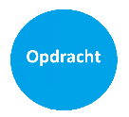 B. C. 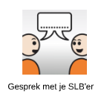
Wat is de bedoeling van dit portfolio?
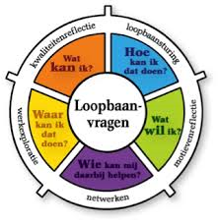
Hier boven zie je de vijf loopbaancompetenties, die gebruikt worden in het MBO. Samen met je mentor onderzoek je deze competenties (kennis, houding en vaardigheden). Misschien beheers je sommige competenties heel goed en heb je hulp nodig bij een bepaalde competentie. Het is de bedoeling dat je jouw eigen route bepaalt. Elke student heeft dus een eigen LOB route (op de volgende blz. zie je uitleg van de afbeeldingen). Dit ziet er als volgt uit:
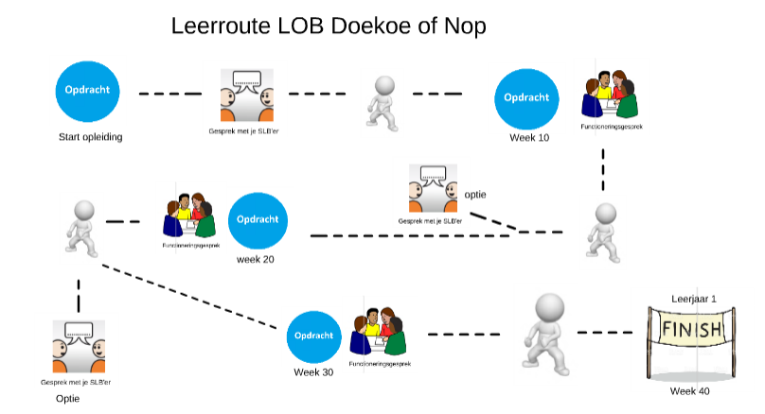
Wat betekent het:

Dit is het ‘Actie’ poppetje. Hier wordt dus een actiemoment mee bedoelt. Dit zijn bijvoorbeeld individuele opdrachten die jij hebt afgesproken met je SLB’er. De uitwerking van deze opdrachten dienen in je portfolio te worden verzameld. Iedereen heeft een eigen leerroute en dus eigen actiepoppetjes. Per periode lever je minimaal 3 opdrachten aan.
Je krijgt gedurende de hele opleiding een aantal opdrachten, die iedereen maakt. Deze vaste opdrachten werk je uit en verzamel je in jouw portfolio.
Je krijgt een persoonlijk gesprek met je SLB’er tijdens dit schooljaar. Soms is het nodig dat er meerdere gesprekken gepland worden. Tijdens deze gesprekken ga je invulling geven aan jouw LOB. Je bespreekt je planning (Plan & do) en van daaruit worden opdrachten afgesproken. Aan het einde van elke periode vul je het formulier “Ik kijk terug” en voeg je het toe aan dit portfolio.

Elke tien weken (aan het einde van de periode) krijg je een functioneringsgesprek. Tijdens dit gesprek zit je met je mentor en eventueel ouders om de tafel en bespreek je jouw houding, aanwezigheid en resultaten. Dit gesprek bereid je zelf voor (Check & Act) .

Aan het einde van het schooljaar binnen MBO-Breed is het voor jou duidelijk hoe jou vervolgtraject (leerjaar 2 of andere opleiding) er uit ziet. Jij bent klaar voor de volgende stap!
A
 | Wanneer inleveren? | Datum en akkoord docent
- Plan & Do | P1 Week 2
- Golflengte | P1 Week 9
- Schoolloopbaanportret | P1 Week 9
- Toekomstdroom | P1 Week 9
- Loopbaanvragenlijst | P1 Week 9
- Functioneringsgesprek: Check & Act | P1 Week 10
- Plan & Do | P2 week 1
- Kwaliteitenkaart | P2 Week 9
- Pimp my CV | P2 Week 9
- Kennismaken doe je zo | P2 Week 9
- Werknemer type | P2 week 9
- Functioneringsgesprek: Check & Act | P2 Week 10
- Plan & Do | P3 week 1
- Bucketlist | P3 Week 9
- Drijfveren | P3 Week 9
- Ervaringen delen | P3 Week 9
- Netwerken | P3 week 9
- Functioneringsgesprek: Check & Act | P3 Week 10
- Plan & Do | P4 week 1
- Recensie | P4 Week 9
- 360 graden feedback | P4 Week 9
- In andermans schoenen | P4 Week 9
- Plan & Do leerjaar 2 | P4 week 9
- Functioneringsgesprek: Check & Act | P4 week 10

B

 | Datum inleveren opdracht | Datum en akkoord docent
Periode 1
1.
2
3
Periode 2
1.
2
3
Periode 3
1.
2
3
Periode 4
1.
2
3

C

 | Datum inleveren  Plan & Do: Ik kijk terug | Datum en akkoord docent
P1

P2

P3

P4

